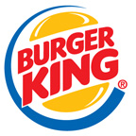
BURGER KING® PRESENTA LE CRAZY HOURS:
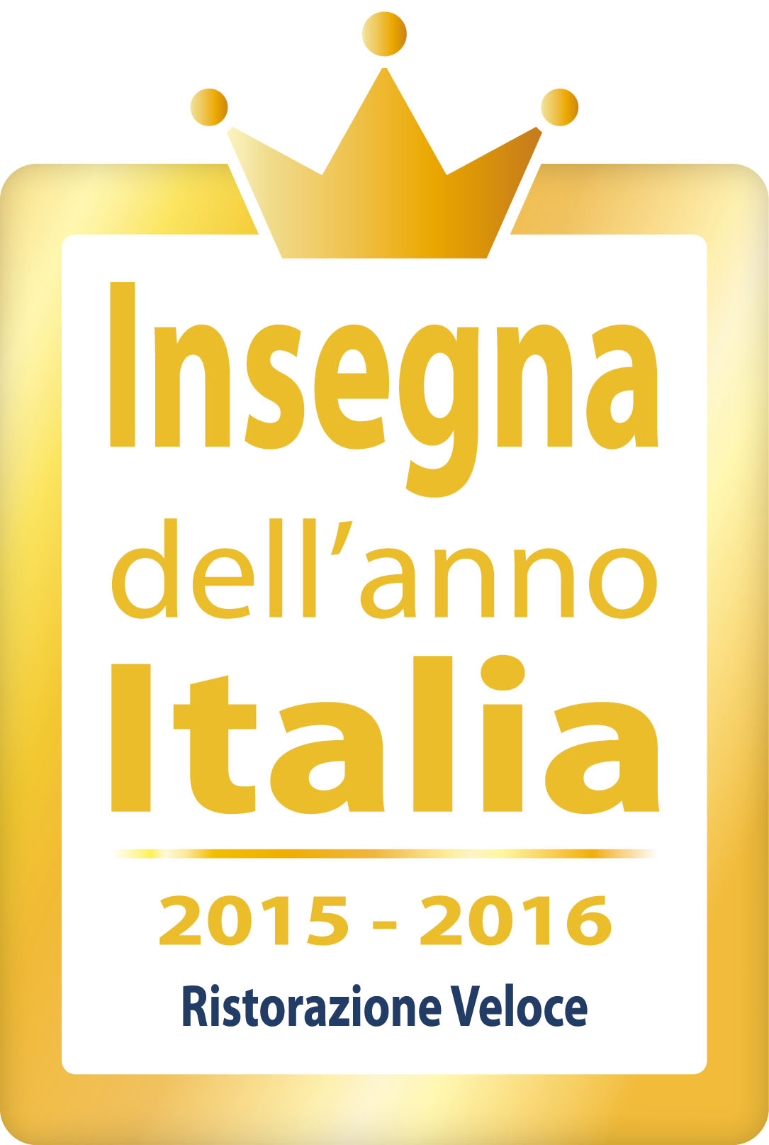 | Comunicato Stampa
HAMBURGER E PATATINE A 1,49€
Fino al 15 settembre il weekend arriva prima e dura di più

Milano, 6 settembre 2016 – Chi ha detto che bisogna aspettare il weekend per essere rilassati e felici? Con BURGER KING® il gusto arriva prima! Fino al 15 settembre i ristoranti della catena lanciano le CRAZY HOURS: dal lunedì al giovedì, dalle 16.00 fino a chiusura, i clienti potranno usufruire della promozione per acquistare un hamburger con autentica carne cotta alla griglia e una porzione di patatine piccola all’incredibile prezzo di 1,49€. Per usufruire della promozione basta scaricare e presentare alle casse l’app BURGER KING® .

La campagna promozionale caratterizzata da una forte connotazione digital, sarà veicolata tramite i canali FB e l’app dell’Azienda.

A proposito di Burger King
Fondata nel 1954, BURGER KING® è una delle catene di ristorazione più importanti al mondo. HOME OF THE WHOPPER® e BURGER KING® operano in circa 14.000 sedi e servono più di 11 milioni di persone ogni giorno in oltre 100 paesi. Quasi il 100 per cento dei ristoranti BURGER KING ® sono di proprietà e gestiti da affiliati indipendenti, molti dei quali ormai da decenni. BURGER KING® è di proprietà di Restaurant Brands International Inc. (TSX,NYSE:QSR), una delle più grandi aziende del mondo della ristorante con circa 23 miliardi di dollari nel sistema di vendita e oltre 18.000 ristoranti in 100 paesi. In Italia, dove il brand viene controllato dalla società BKSEE (Burger King South Europe East) che inoltre si occupa della Polonia, della Romania e della Grecia, BURGER KING® è presente sin dal 1999, anno in cui ha aperto il primo punto vendita a Milano. Oggi sul territorio sono presenti 148 ristoranti.

Ufficio Stampa Burger King Restaurants Italia:
Equipe International
Via Canova 19/A – Milano
pressoffice@equipemilano.com
tel: +39 02 34538354

